信息安全核心目标：CIA模型保护

* 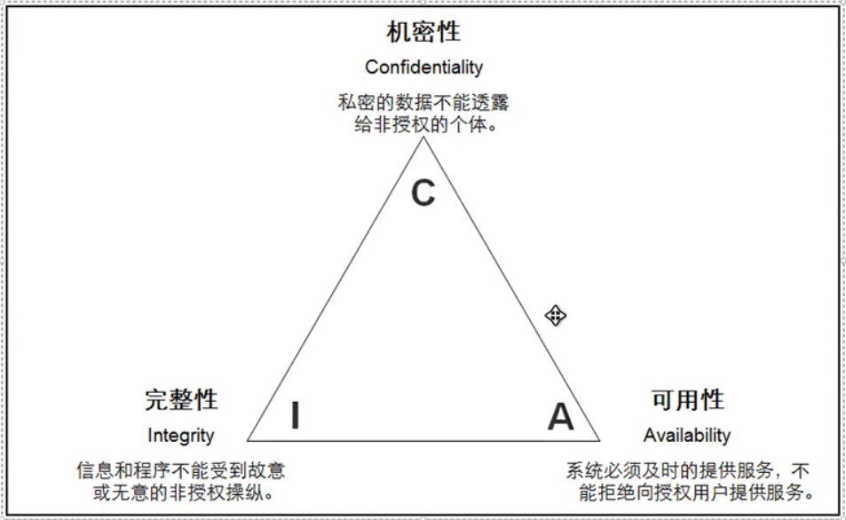

|  |  |
| --- | --- |
| 核心目标 | 备注 |
| 机密性 | 指信息在传输，存储，使用的过程中，不会被泄露给非授权用户或实体。 |
| 完整性 | 指信息在传输，存储，使用的过程中，不会被非授权用户篡改或防止授权用户对信息进行不恰当的篡改。 |
| 可用性 | 指确保授权用户或实体对信息资源的正常使用不会被异常拒绝，允许其可靠而及时地访问信息资源。  DDoS就是破坏可用性，让你的服务瘫痪，无法正常提供服务。 |

PKi公钥基础架构

* 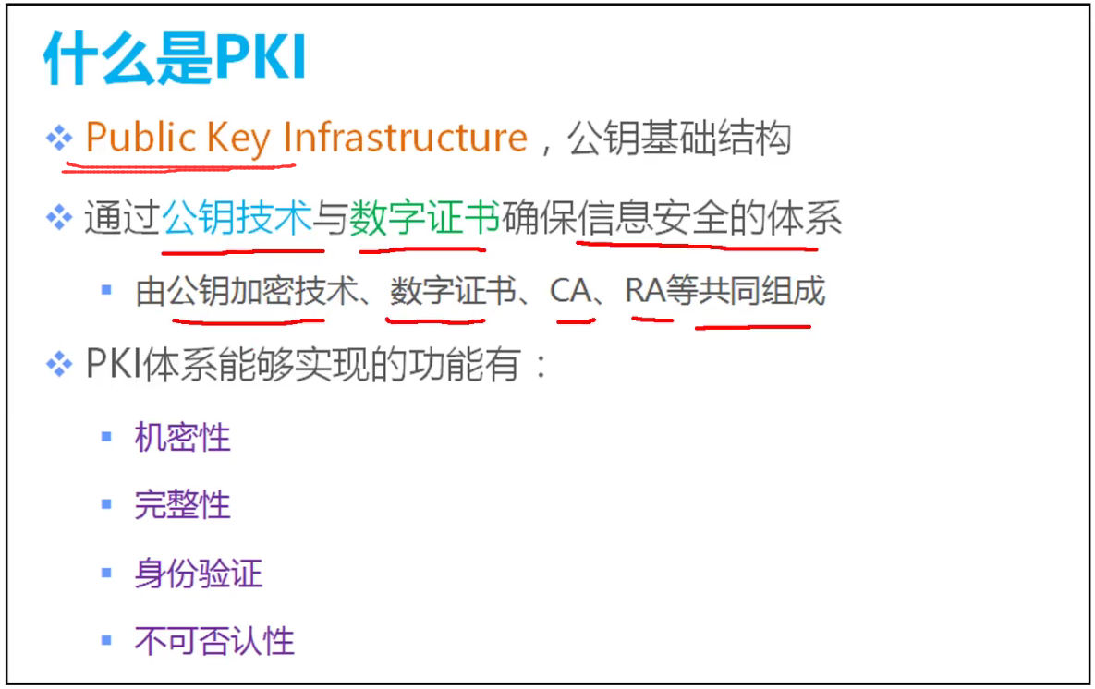
* PKi就是公钥基础架构，结合了公钥技术，数字证书确保信息安全体系，这里又要牵扯到公钥加密技术，数字证书,RA,CA等共同组成。
* PKi体系架构能实现机密性，完整性，身份验证，不可否认性。

机密性技术：

* 密钥是在加密或解密算法时需要输入（使用）的参数。
* 加密算法分为两类：对称加密算法和非对称加密算法。
* 加密算法有两种很重要的理念，移位和置换
* 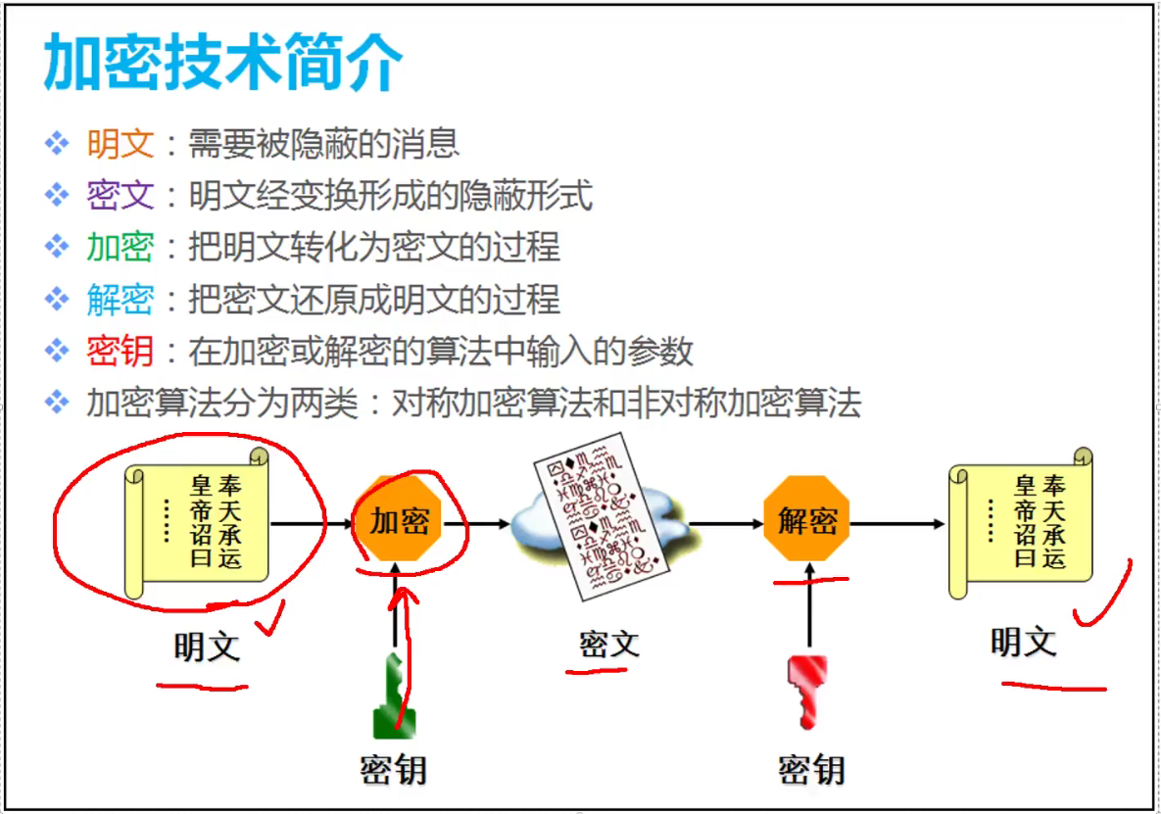

加密技术分类：根据密钥的使用方法

* 对称加密：加密和解密使用相同的密钥。
* 特点：速度快，密文紧凑（加密后大小区别不大），密钥管理复杂（大量用户环境下，一人一把密钥，管理复杂），用于大量数据的传送。
* 输入明文，通过加密算法和密钥进行加密，对方收到后，使用密钥进行解密。
* 对称加密如何进行密钥传输？使用非对称加密算法对"密钥"进行加密传输，这个叫DH算法。
* 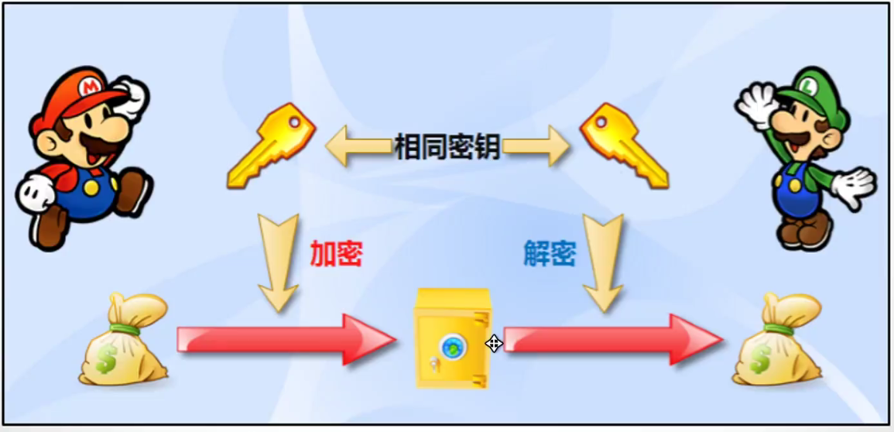

* 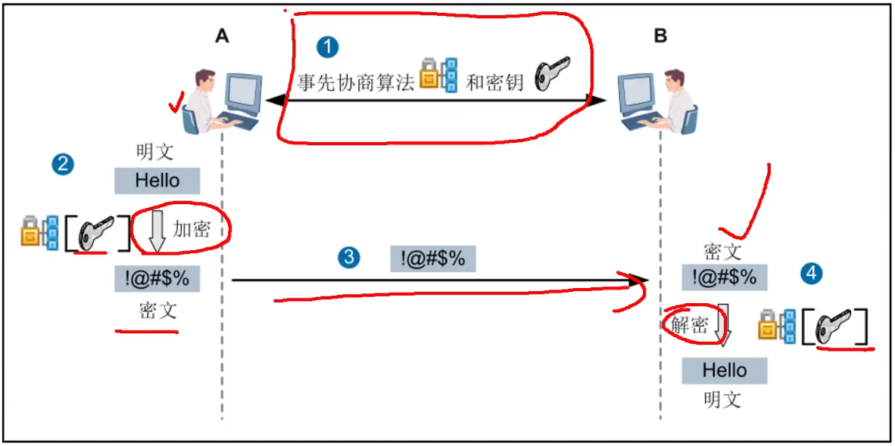

* 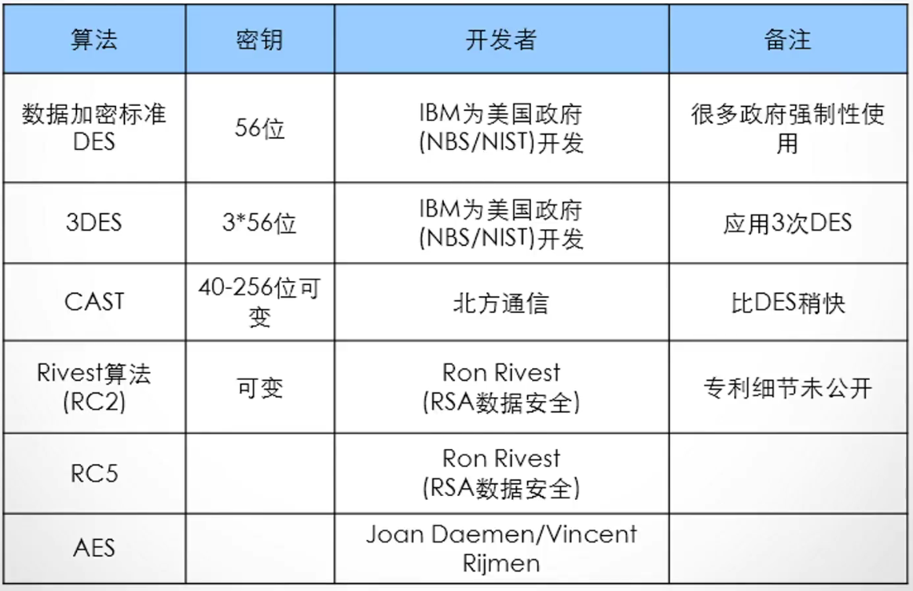

* 非对称加密：加密，解密使用不同的密钥（公钥（分发），私钥（保留））
* 公加私解，私加工解。
* 特点：速度慢，密文不紧凑（加密后文件体积变大），密钥管理简单，一般不用于数据加密，通常只使用于数字签名。
* 首先生成一对密钥对（公钥和私钥），公钥向外分发，拿到公钥的人可以用来加密数据，只有有私钥的人才能解开。
* 如果能用公钥对文件进行解密，那么就说明文件来自私钥。（用于验证身份）
* 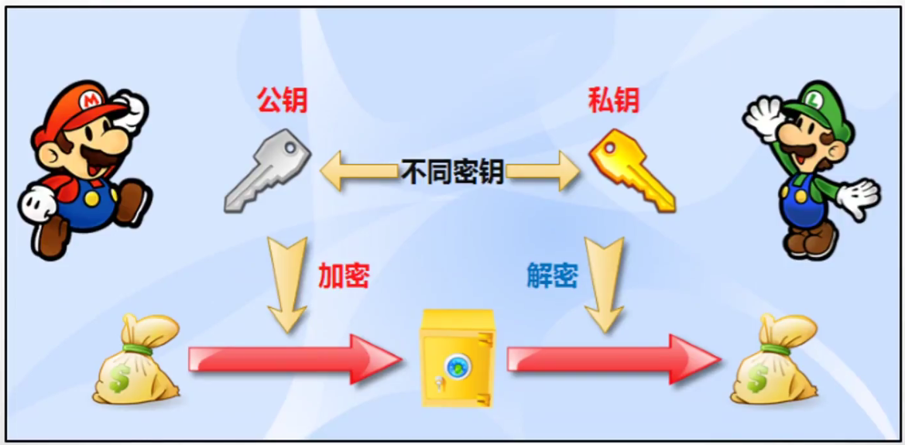

* 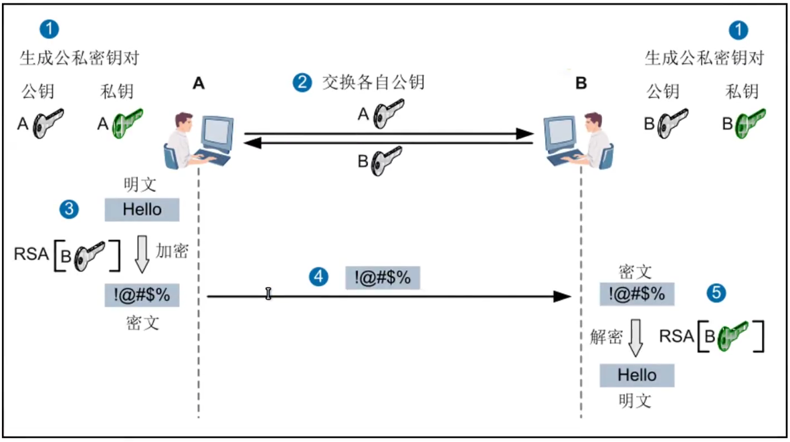

* 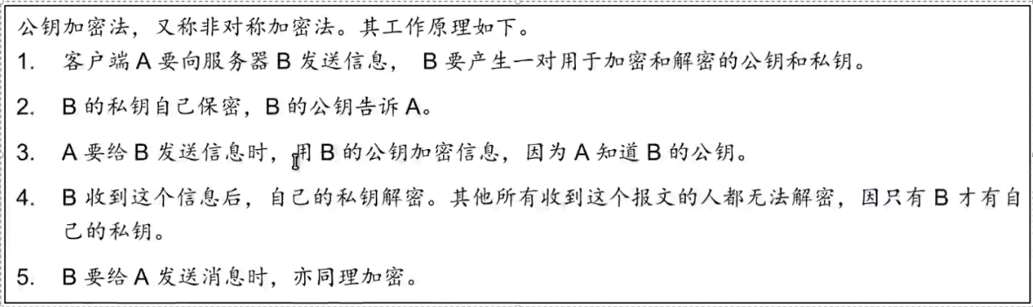

* 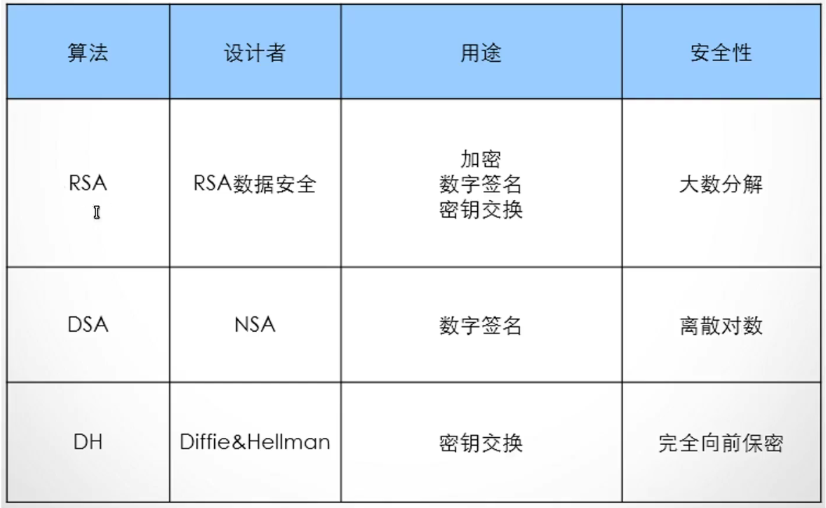

* 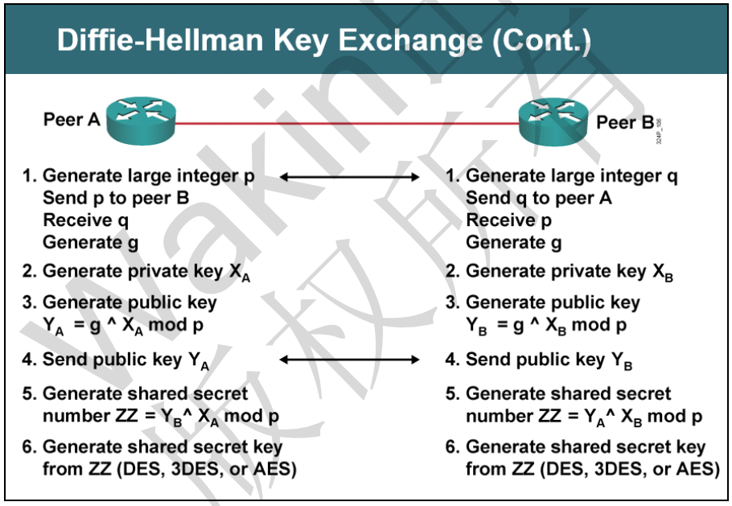

* 不要使用任何非公开的加密算法
* 1、不公开，很难保证开发者没有解密的办法。
* 2、正是因为公开，征集了多数解密破译高手的推敲，才能保证算法的安全性，可靠性。

公钥加密技术：

* 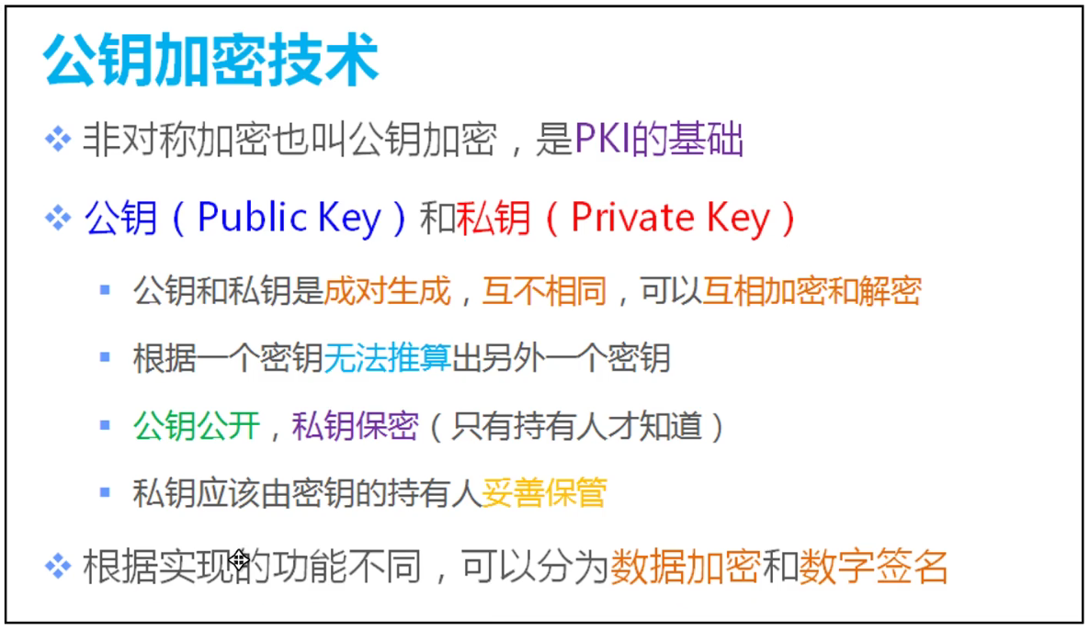
* 非对称加密也叫公钥加密。
* 公钥（Public Key）和私钥（Private Key）
* 公钥和私钥通常是成对生成，互不相同，可以互相解密和加密。
* 根据一个密钥无法推算出另外一个密钥。
* 公钥公开，私钥保密（持有人才知道）。
* 私钥应该由密钥持有人妥善保管。
* 根据实现不同的功能，可以分为数据加密和数字签名。

数据加密-数字信封：

* 如果要使用公钥来进行数据加密，那么可以使用数字信封这种解决方法。
* 发送方采用接收方的公钥加密对称密钥，采用数字信封时，接收方需要使用自己的私钥才能打开数字信封得到对称密钥。
* 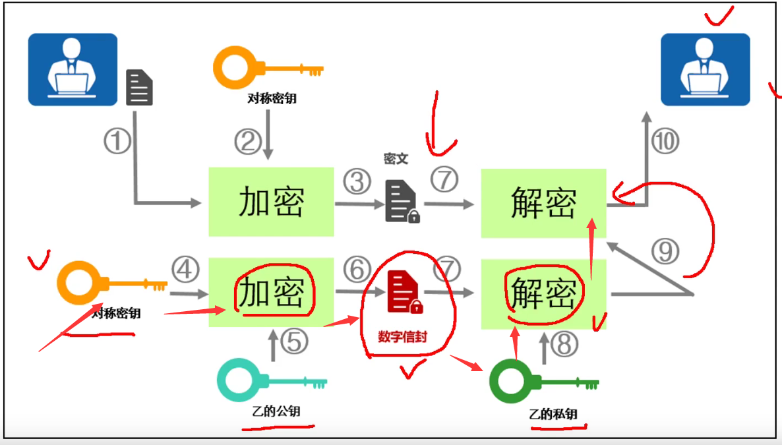
* a把文件通过对称加密发送刚给b，然后再通过b的公钥对文件的对称密钥进行非对称加密，在发送给b，b收到这个使用非对称加密的对称密钥，就叫数字信封，b用私钥解开数字信封，拿到文件的对称密钥，然后再通过对称密钥解开a发送过来的文件。
* 但是如何保证或确认这个文件是来自a呢？文件是否完整。

两种加密算法的结合：

* 在实际应用中，通信双方通常会使用公钥密码学来交换密钥素材，双方最终计算出密钥，而用对称密码学来加密实际的数据，两者配合使用，保证了加密速度和安全性。
* 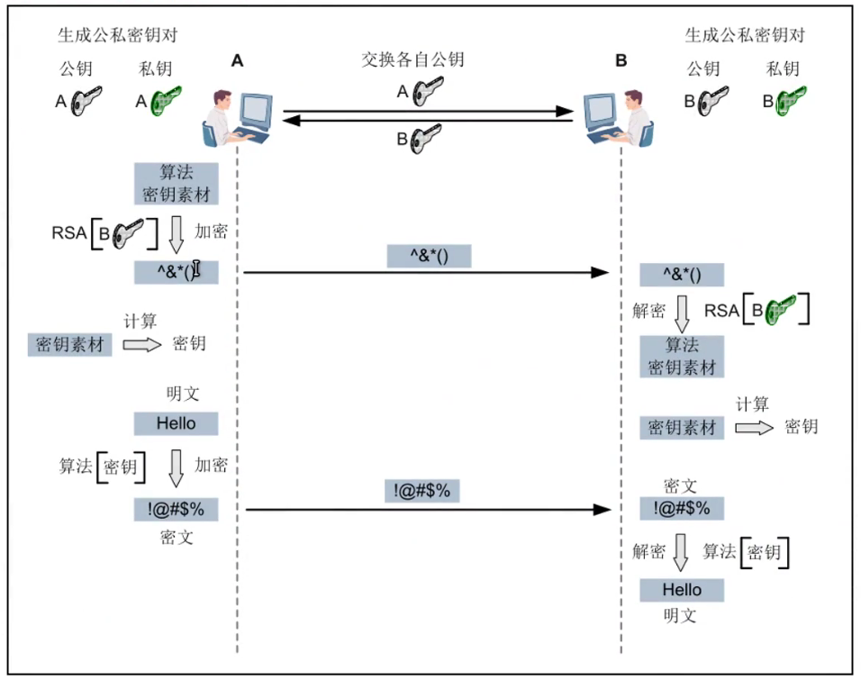

真实性验证：私钥加密，公钥解密

* 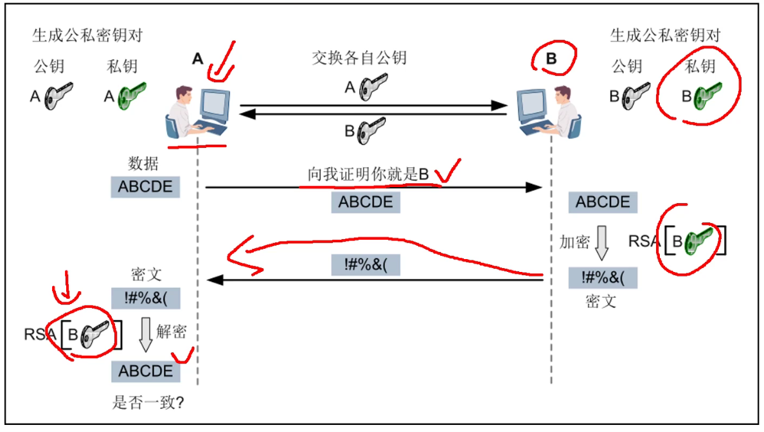

完整性技术：

* 信息摘要：单项散列函数，哈希（hash）
* 将任意长度的字符通过哈希（单项散列函数）计算出固定长度的字符串（hash），类似我们的指纹，DNA。
* 特点：不可逆（1+1=2, 2=?+？），雪崩效应（一点点更改，结果天翻地覆）。
* 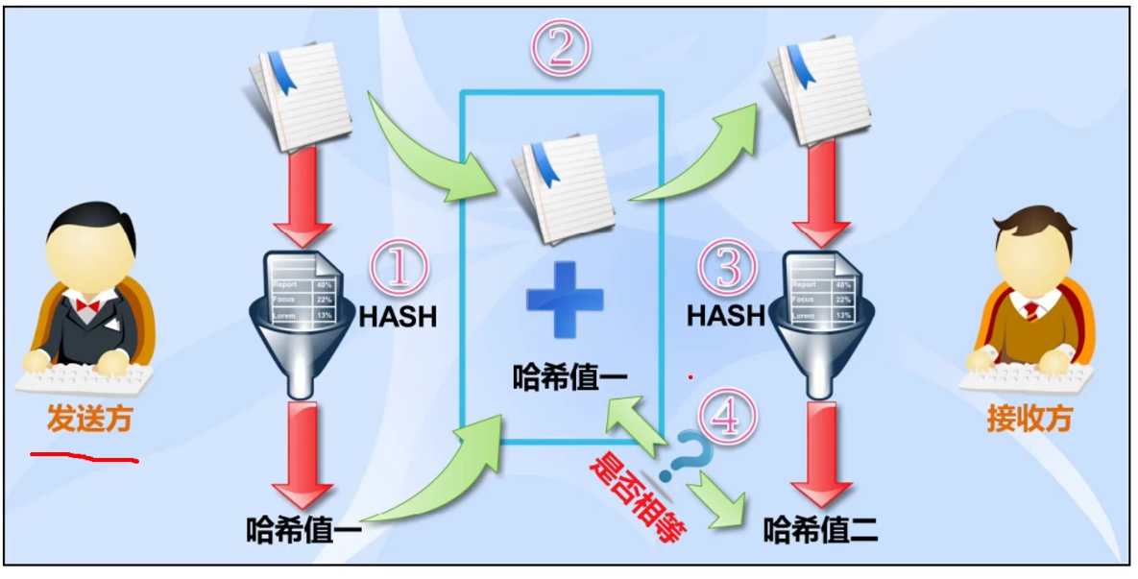
* 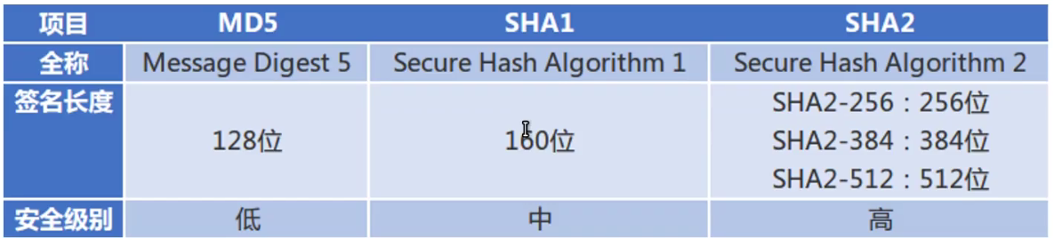
* 除了类型不一样样外，签名长度也不一样（二进制）。
* 哈希算法严格上并不是一种加密算法，因为他没有密钥，而是一种保证完整性的算法。
* hash如果用于保存数据，是如何计算的？会把当前输入的字符串，通过hash计算，然后和数据库进行对比，如果一样说明是正确的，反之是错误的。

数字签名：不可否认性。

* 数据签名就是对消息摘要（hash）的加密。（发送方的私钥加密）
* 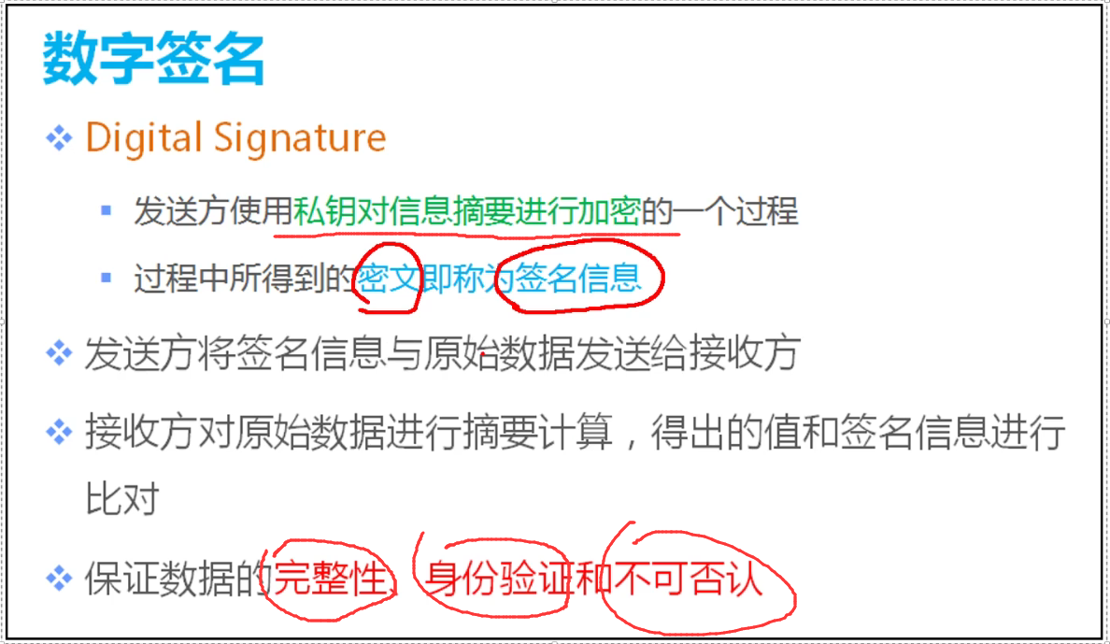
* 发送使用私钥对hash进行加密过程中得到的密文即为签名信息。
* a将加密文件和数字签名发送给b，b通过a的公钥解密数字签名和加密文件（身份认证）后，得到的hash在和文件的hash进行对比看是否一致（数据完整性）一致则保证了数据的完整性，身份证和不可否认性。
* 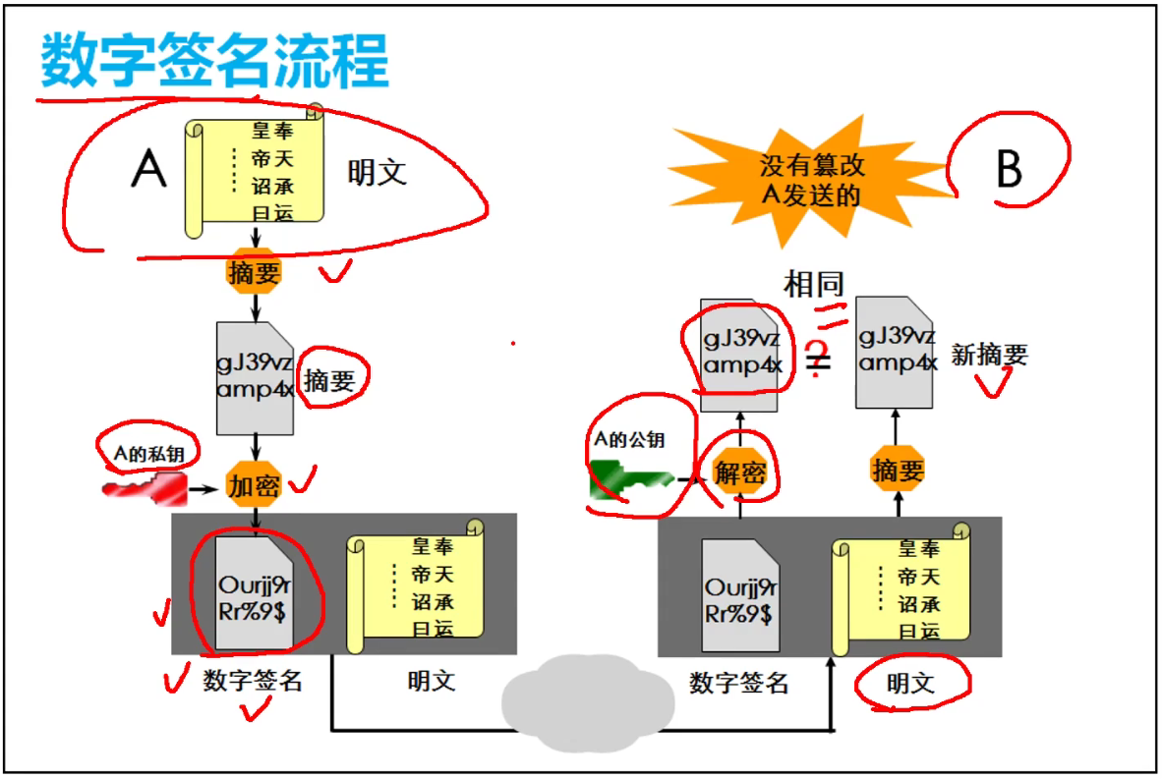

* 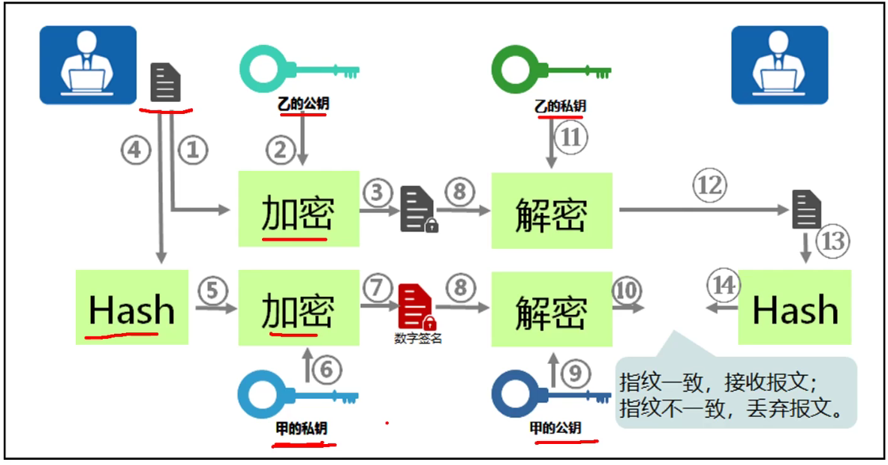

小例题：奥巴马=a，金三胖=b，眼镜男=c。

* a通过hash加密后把文件发给c，同时告知c文件的hash，c收到后进行hash比较，如果不一致则文件被b篡改。
* 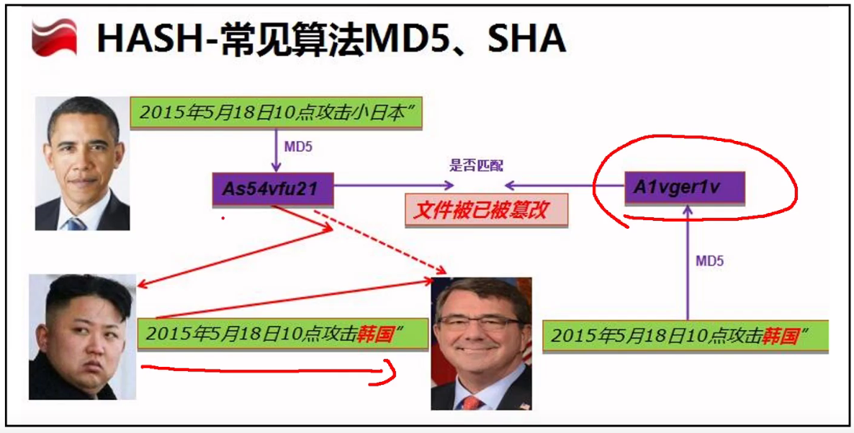

* a通过私钥加密数字签名发送给c，c用a的公钥进行解密，确保身份认证正常，同时拿到文件hash。然后通过对称加密，加密文件，同时使用c的公钥加密对称密钥。文件和数字信封一起发给c，c收到后使用私钥解开数字信封，用里面的对称密钥打开加密文件，然后查看文件和数字签名的hash是否一致，一致则代表（数据完整性），反之，文件是被篡改的（不完整）。
* 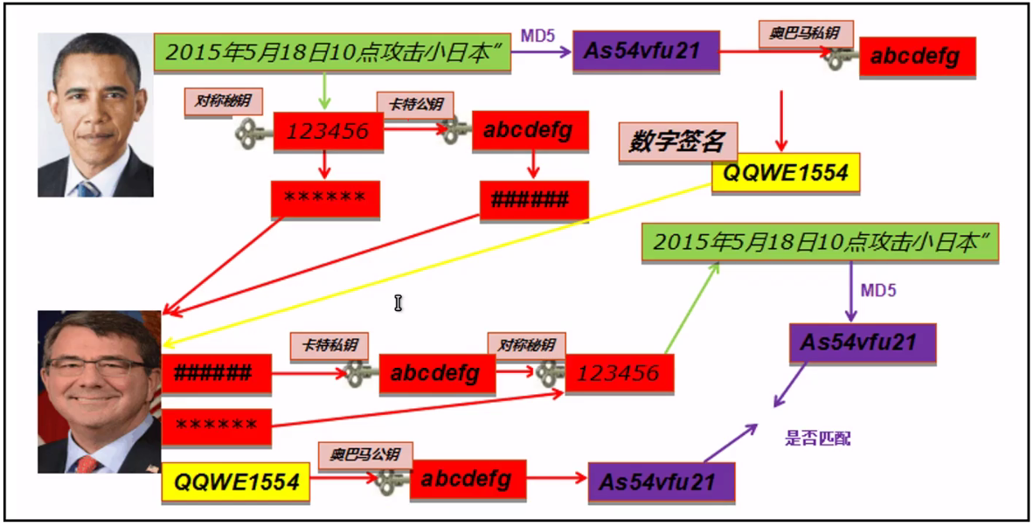

公钥技术的规模应用难题：

* 如何把公钥分发出去。
* 分发后如何确保公钥的真实性。
* 公钥如何管理，假设我更换了公钥，对方如何得知，如何保证对方得到的公钥是最新的。
* 如果公钥得不到认证，如何实现不可否认性。
* 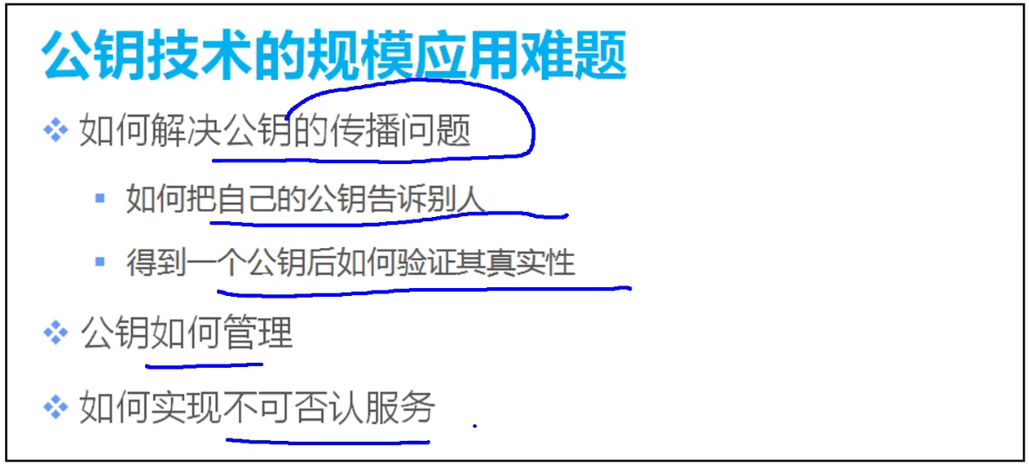

* 载体：证书
* 由权威第三方机构颁发的CA证书。
* 证书可以颁发给，计算机，用户，服务。
* 证书规格X.509v3版本
* 证书包含：使用者公钥，标识信息，有效期，颁发者的标识信息和数字签名。
* 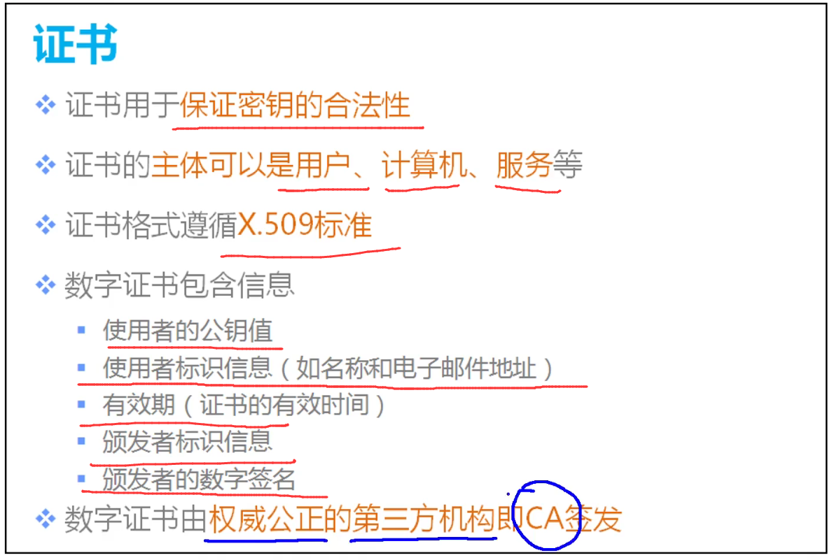
* 数字证书类似身份证。
* 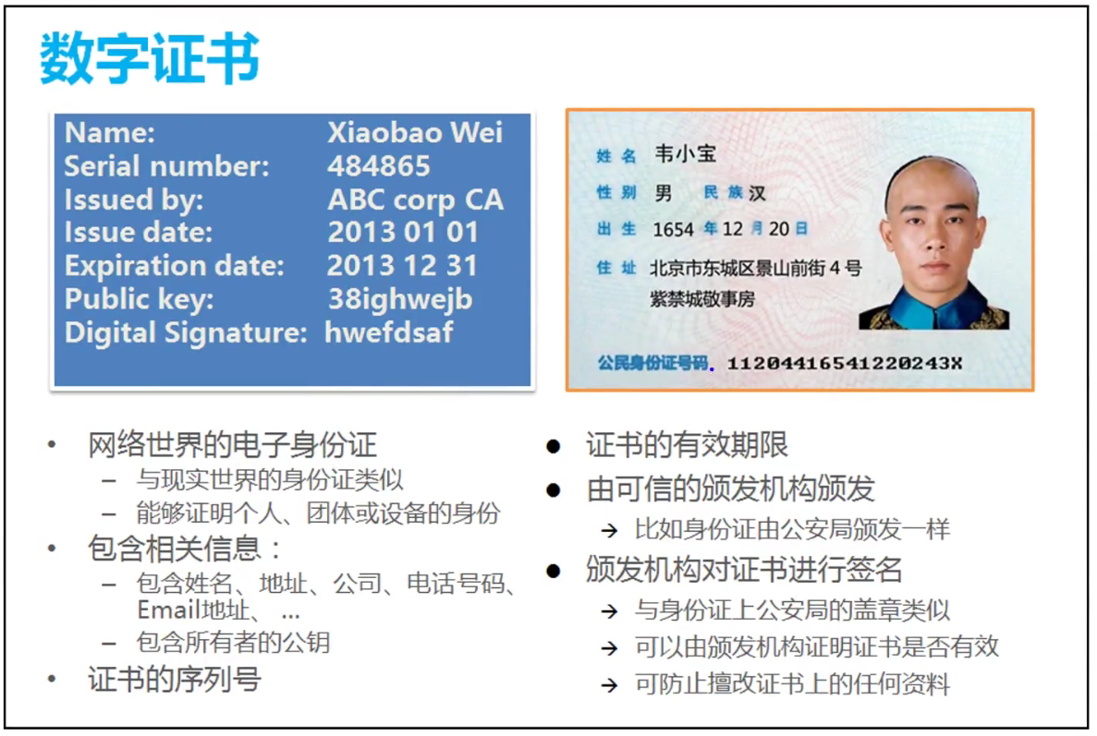

* CA的核心功能是颁发和管理数字证书。
* CA的作用：处理证书的申请，发放，更新，查询，撤销，吊销，归档。
* 证书是身份证，CA就是公安局。
* 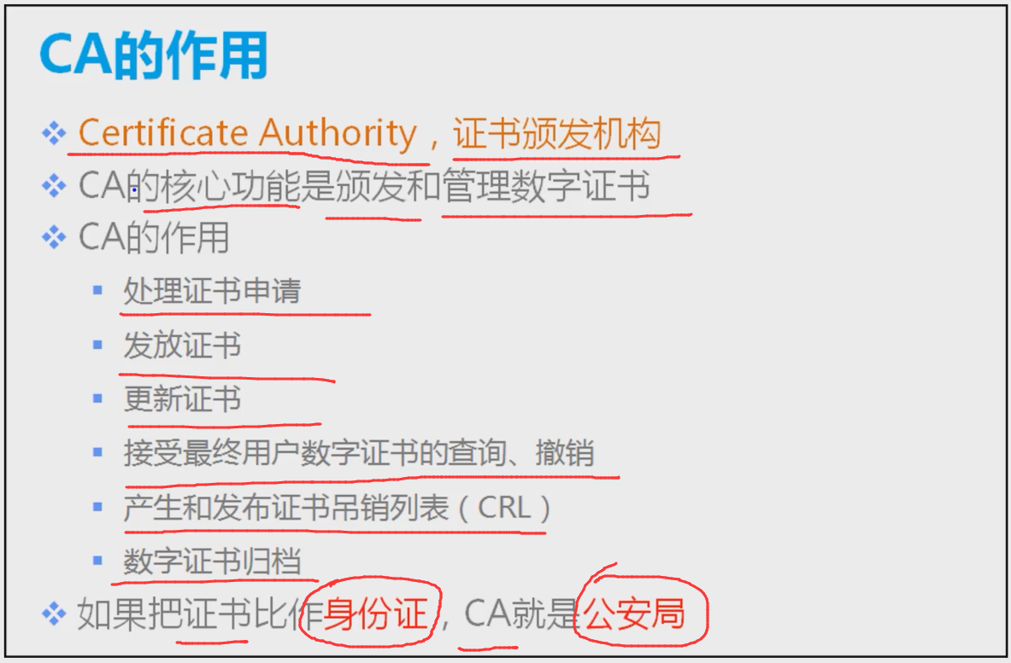

* 个人/企业申请证书请求发给RA,由RA和用户确认，完毕后，由RA把申请提交发送至CA，CA处理完毕后把证书发给RA，再由RA传给个人/企业。
* RA等同于CA的下属机构，用于对个人/企业申请证书信息的汇总/分发。
* 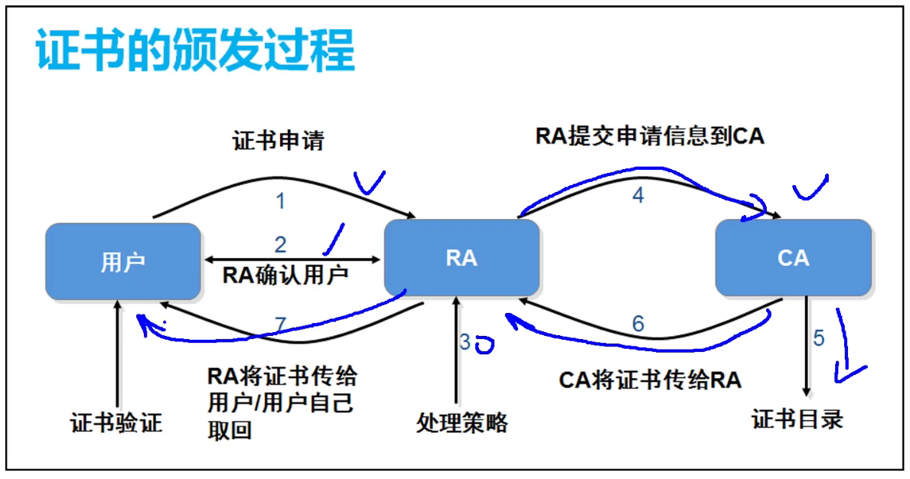

* CA是证书和PKi体系的核心。
* 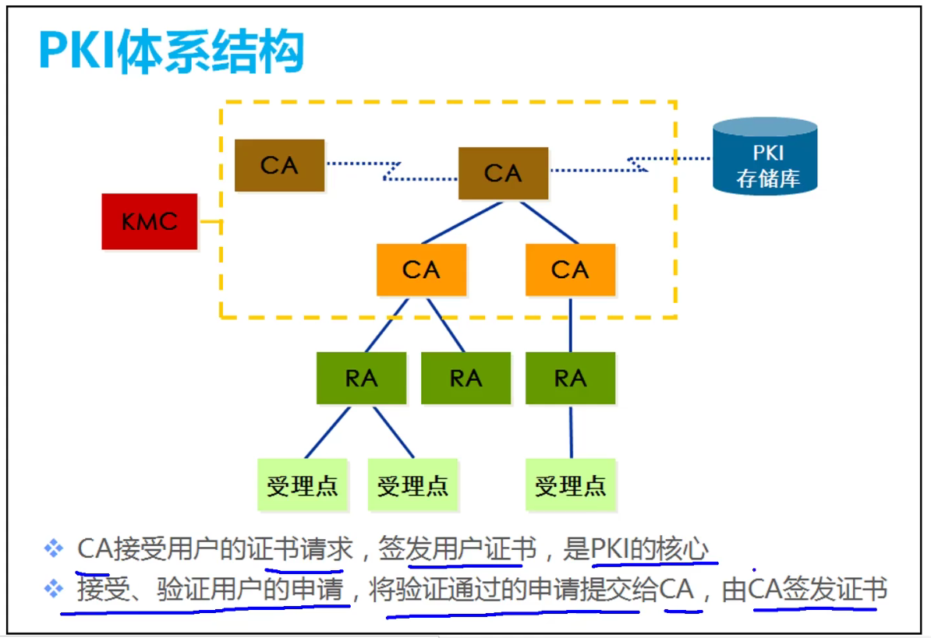

* 证书常见应用
* 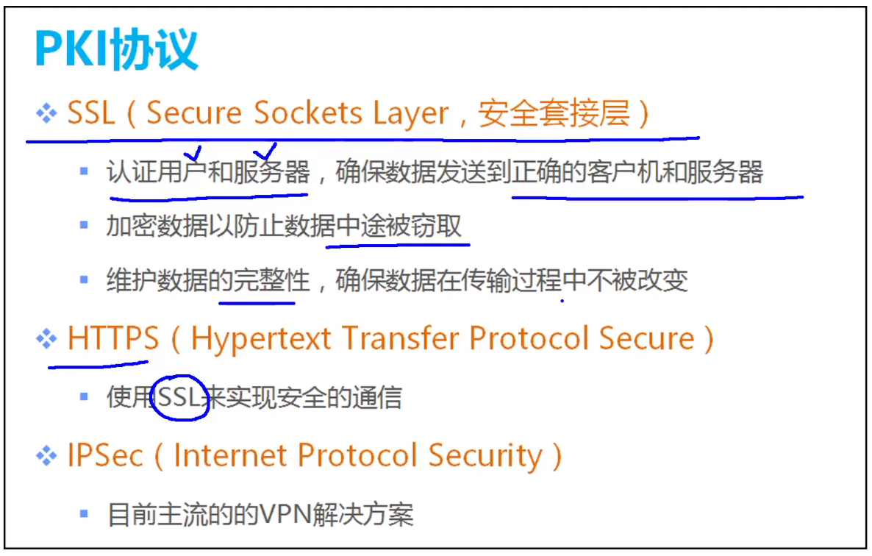

* 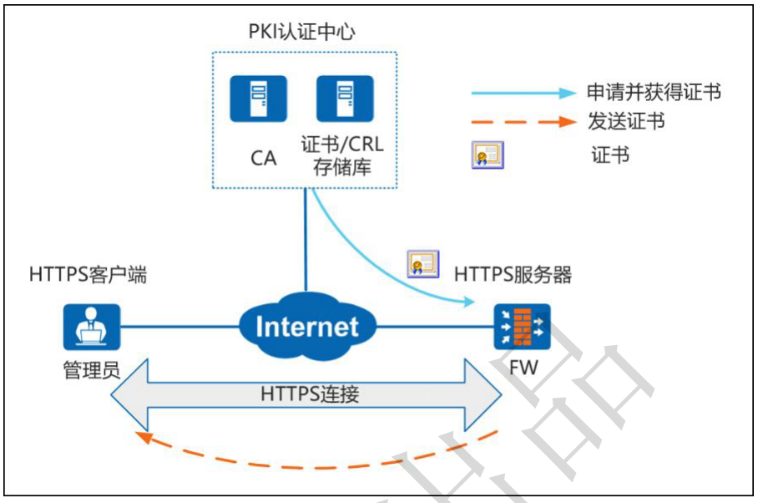

* 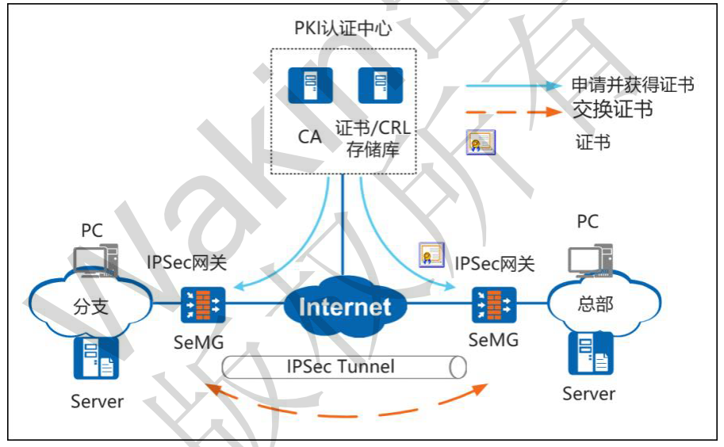

* 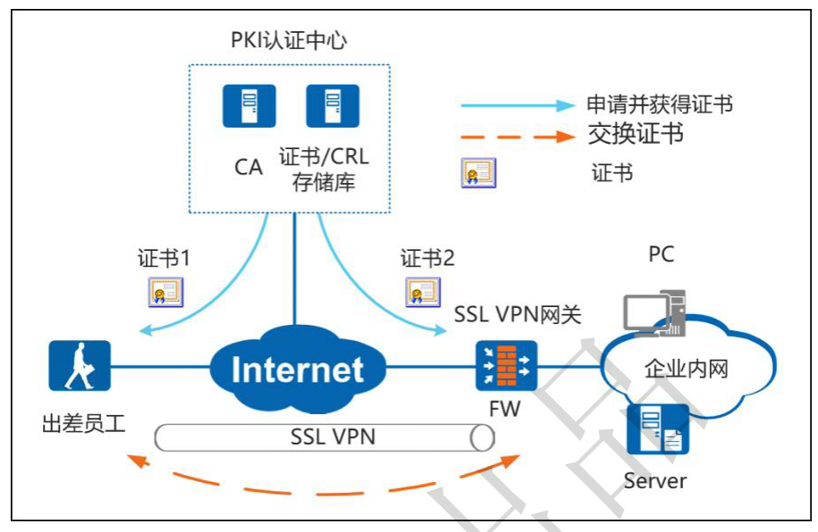

总结：

|  |  |
| --- | --- |
| 数字信封： | 通过非对称加密公钥加密对称密钥，发送到目标。  用于保证机密性。 |
| 数字签名： | 通过非对称加密私钥加密摘要信息和文件，目标使用公钥解密摘要信息和文件，后进行对比。  用于保证身份认证真实性和完整性。 |
| 数字证书： | 通过第三方权威机构（CA）对公钥进行公证，保证数据传输的不可否认性。 |
| 总结 | 证书是最终的解决方案。 |

密码学工具箱：

* 